多媒体复习1

我们的多媒体好像跟课后练习卷差别蛮大的

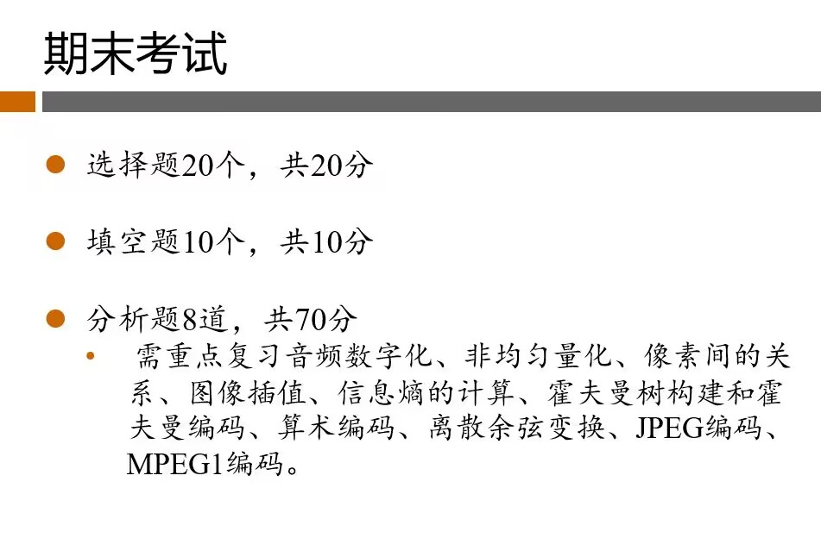

说是选填着重考python

所以我这边只补充记录几个关于计算的知识点

**音频的数字化**

⚫ 数字音频文件大小的计算

➢ 数据量 Byte = 采样频率Hz

× （采样位数/8）

× 声道数

× 时间s

* 例题：

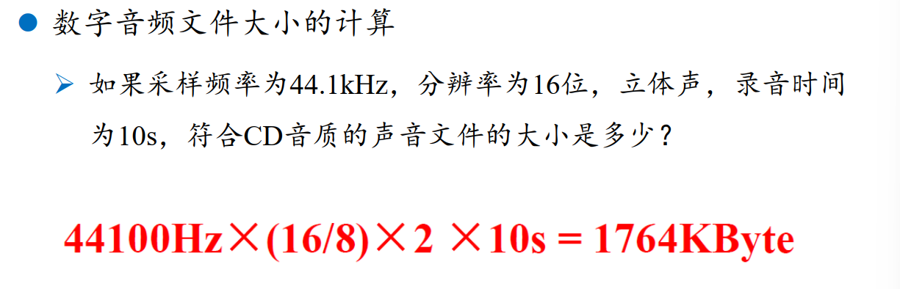

* 颜色空间变换

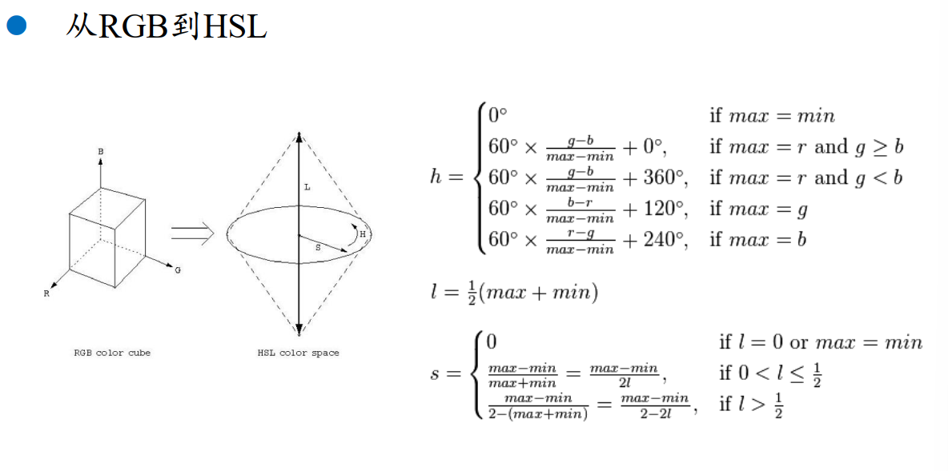

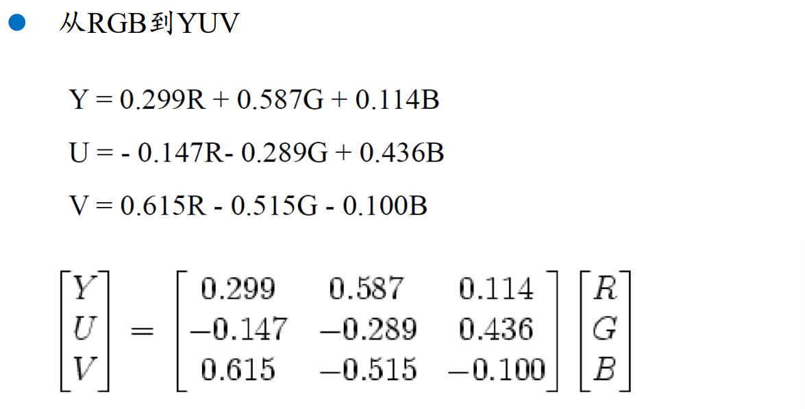

* 像素空间关系

⚫ 像素p的邻域

➢ 4近邻（4-neighbors）： N4(p)

➢ 对角近邻（D-neighbors） ： ND(p)

➢ 8近邻（8-neighbors） ： N8(p)

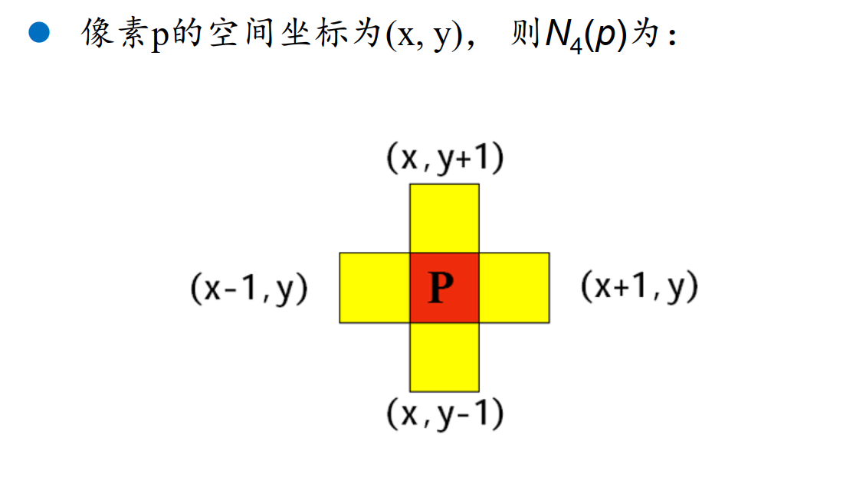

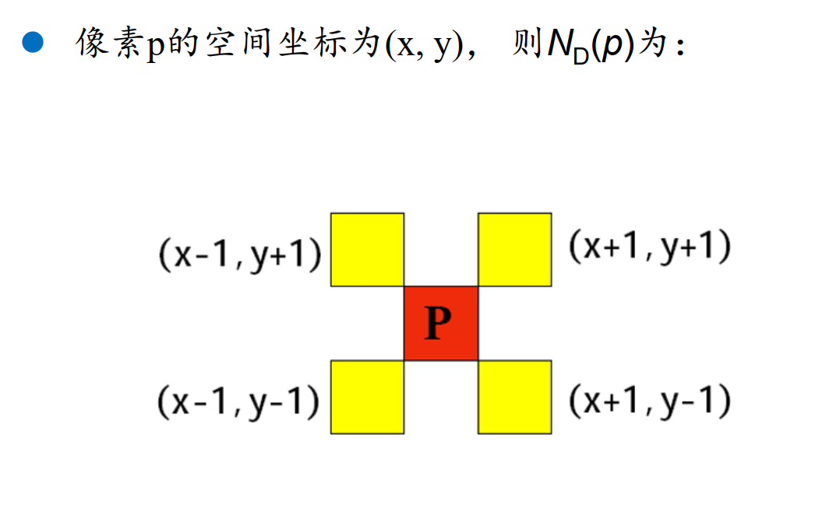

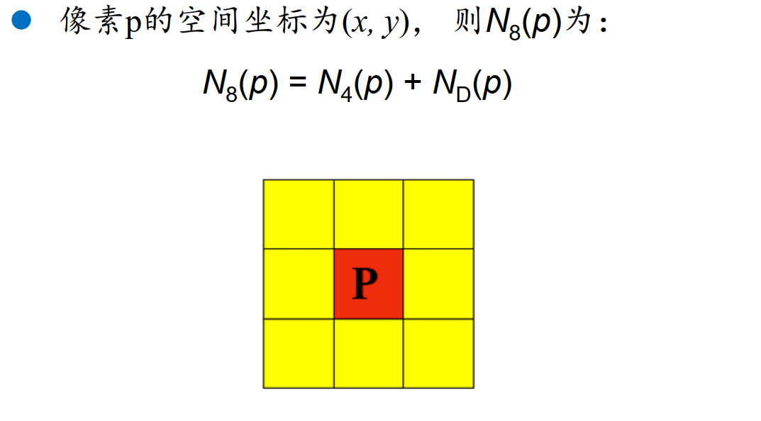

* 像素间联系

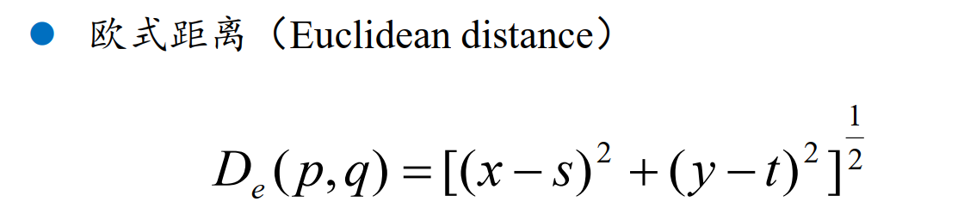

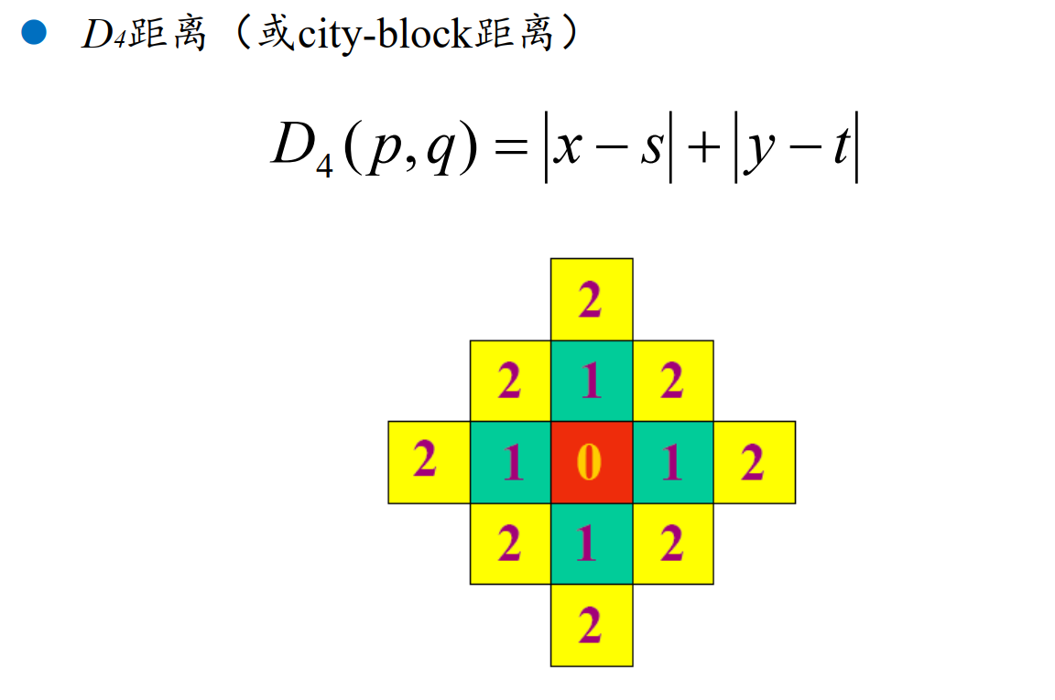

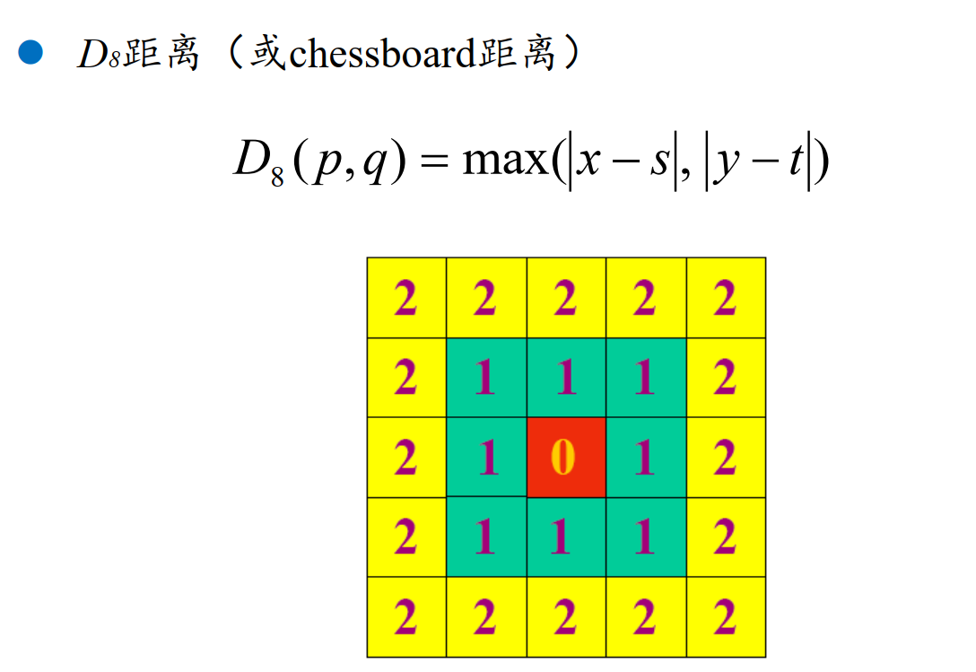

例题：